|  |
| --- |
| Môn học phát triển ứng dụng hệ thống thông tin hiện đại – Bộ môn hệ thống thông tin – khoa công nghệ thông tin – trường đại học khoa học tự nhiên |
| Yêu cầu chức năng |
| Quản Lý Khách Sạn |
|  |
| **Biên soạn: Tú Phạm** |
| **9/9/2017** |

1. Tham chiếu

|  |  |  |
| --- | --- | --- |
| Mã số | Tên tài liệu | Phiên bản |
| KS-1 | Khảo sát hệ thống | 1.0 |
| SRS-01 | [SRS] [Tên nhóm] Quản lý khách sạn | 1.0 |

1. Thông tin tài liệu

|  |
| --- |
|  |

|  |  |  |  |  |  |
| --- | --- | --- | --- | --- | --- |
| Mã số | Tên tài liệu | Nội dung cập nhật | Phiên bản | Tác giả | Mô tả |
| FR-01 | Yêu cầu chức năng | Khởi tạo | 1.0 | Tú Phạm | Phân tích yêu cầu chức năng cho hệ thống quản lý khách sạn |

1. Phân tích chức năng
   1. Sơ đồ use case tổng quát

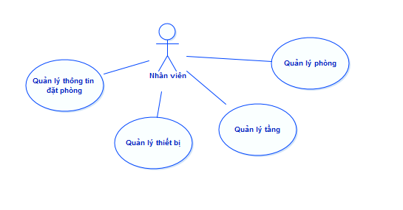

Hình 1 Mô hình tổng quát

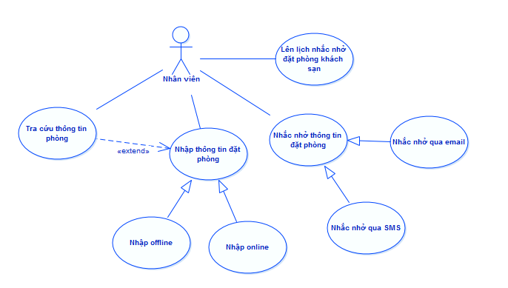

Hình 2 Mô hình use case Quản lý thông tin đặt phòng



Hình 3 Mô hình user case quản lý thông tin phòng

* 1. Mô tả
     1. Use case tra cứu thông tin phòng

|  |  |  |
| --- | --- | --- |
| Tên Use Case | Tra cứu thông tin phòng | Mã số: UCCN-1 |
| Tham chiếu: [UCNV-1] [HTUCNV-1] |
| Mô tả | UC bắt đầu khi nhân viên có nhu cầu tra cứu phòng | |
| Điều kiện | Khi nhân viên đăng nhập hệ thống thành công | |
| Dòng cơ bản | 1. Nhân viên chọn chức năng tra cứu 2. Nhập một số thông tin cần tra cứu như: số phòng, loại phòng, tầng, khu, view 3. Hiển thị thông tin tìm thấy thành công. | |
| Dòng thay thế | Nếu thông tin không được tìm thấy, hiển thị thông báo với người dùng. | |

* + 1. User case thêm thông tin phòng

|  |  |  |
| --- | --- | --- |
| Tên Use Case | Thêm thông tin phòng | Mã số: UCCN-2 |
| Tham chiếu: [UCNV-1] [HTUCNV-1] |
| Mô tả | UC bắt đầu khi nhân viên có nhu cầu thêm thông tin phòng mới | |
| Điều kiện | Khi nhân viên đăng nhập hệ thống thành công | |
| Dòng cơ bản | 1. Nhân viên chọn chức năng thêm phòng 2. Nhập đầy đủ thông tin phòng như: tên phòng, kiểu phòng, tình trạng,…. 3. Chọn lưu thông tin phòng 4. Lưu thông tin phòng thành công | |
| Dòng thay thế | Nếu thông tin phòng nhập không hợp lệ, yêu cầu nhập thông tin lại và không lưu thông tin không hợp lệ này. | |

* + 1. ……..

1. Phân tích dữ liệu
   1. Sơ đồ lớp – Quản lý thông tin đặt phòng

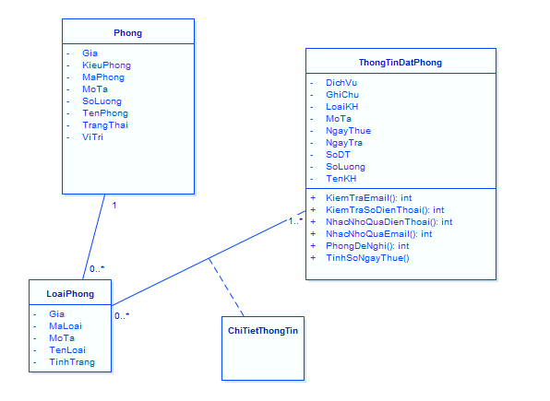

* 1. Sơ đồ lớp - Quản lý thông tin khách hàng

….

* 1. Mô tả chi tiết các lớp.
     1. Phong

|  |  |  |  |
| --- | --- | --- | --- |
| Tên class | Phong | | Mã số: CLS_01 |
| Tham chiếu: [UCCN-1] [R1] |
| Mô tả | Lưu trữ thông tin phòng | | |
| Thuộc tính | Tên thuộc tính | Mô tả | |
| Gia | Giá hiện tại của phòng được thuê, giá này thay đổi theo thời gian | |
| TenPhong | Tên phòng có thể thay đổi được. | |
| KieuPhong | Kiểu phòng quy định phòng giường đơn hay giường kép | |
| MoTa | Bất kì thông tin mô tả nào của phòng, ví dụ: Phòng được trang trí theo phong cách gần gũi thiên nhiên, có ánh sang tự nhiên và màu sắc nhẹ nhàng,…. | |
| MaPhong | Mã phòng là thông tin xác định duy nhất một phòng trong khách sạn | |
| TrangThai | Ghi nhận thông tin trạng thái của phòng như: Phòng được thuê, sẳn sàng cho thuê, phòng đang sửa chữa,… | |
| ViTri | Vị trí của phòng được mô tả như hướng đông, tây, nam, bắc,…. | |
| Phương thức | Tên phương thức | Mô tả | |
| Không có |  | |
| Quan hệ | Tên lớp | Mô tả | |
| LoaiPhong | Phòng có quan hệ với loại phòng, một phòng thuộc một loại phòng nào đó (VIP, thường,..). Một loại phòng có nhiều phòng. | |

* + 1. LoaiPhong

|  |  |  |  |
| --- | --- | --- | --- |
| Tên class | LoaiPhong | | Mã số: |
| Tham chiếu: |
| Mô tả |  | | |
| Thuộc tính | Tên thuộc tính | Mô tả | |
|  |  | |
|  |  | |
|  |  | |
|  |  | |
|  |  | |
|  |  | |
|  |  | |
| Phương thức | Tên phương thức | Mô tả | |
|  |  | |
| Quan hệ | Tên lớp | Mô tả | |
| Phong | Phòng có quan hệ với loại phòng, một phòng thuộc một loại phòng nào đó (VIP, thường,..). Một loại phòng có nhiều phòng | |